Для ракетомоделі класу S-6-A технічні вимоги такі (згідно з Положенням про обласні змагання юних ракетомоделістів):

- довжина корпусу моделі разом з обтічником повинна становити не менше 500 мм;

- мінімальний діаметр моделі повинен бути 40 мм на довжині не менше, ніж 50% загальної довжини корпусу;

- модель одноступенева, повинна мати один двигун імпульсом не більше 2,5 Н·с;

- стрічка повинна бути виготовлена з будь-якого неперфорованого матеріалу (папір, плівка, тканина) співвідношенням ширини до довжини не менше як 1:10.

Щоб маса моделі була якомога легшою слід узяти мінімальні допустимі розміри для моделі даного класу, тобто:

- довжина корпусу моделі разом з обтічником – 500 мм;

- середня частина корпусу – діаметром 40 мм і довжиною 250 мм.

В такому випадку на обтічник та нижню частину корпусу залишається 250 мм. Обтічник має конічну форму з висотою 80мм та діаметром 40 мм. Нижня частина корпусу теж конічної форми з висотою 170мм та основами 40 мм і 20 мм відповідно вгорі та внизу.

Стабілізатори моделі можна виготовляти будь-яких розмірів і форми.

Після того, як креслення буде готове, можна приступати до виготовлення моделі.

Виготовлення моделі слід розпочати з середньої частини корпусу, так як її конструкція найпростіша.

Середня частина корпусу являє собою циліндр висотою 250 мм і діаметром 40 мм. Автор рекомендує матеріалом для виготовлення корпусу взяти звичайний "ксероксний" папір. Колір паперу найчастіше вибирають

білим, але, щоб модель без фарбування мала завершений естетичний вигляд, слід взяти папір певного (бажано яскравого) кольору.

Згідно з Положенням кожна модель, представлена для участі в змаганнях, повинна мати зовні на корпусі або стабілізаторах чітко позначений клас моделі, ініціали учасника та порядковий номер моделі (літери і цифри не менше 10 мм).

Найкраще такі написи зробити завчасно – коли ще аркуш паперу не склеєно в циліндр.

Після того, як всі необхідні написи нанесено аркуш паперу за допомогою ножа та металічної лінійки (або за допомогою ножиців) обрізається по довжині та ширині. Довжина має становити 250 мм, а ширину потрібно обчислити знаючи формулу довжини кола l=π·d, або визначити експериментально, взявши вузеньку смужку паперу та обгорнути нею оправку ∅40 мм, добавивши при цьому 3-5 мм припуску на склеювання. В обох випадках ви повинні отримати приблизно 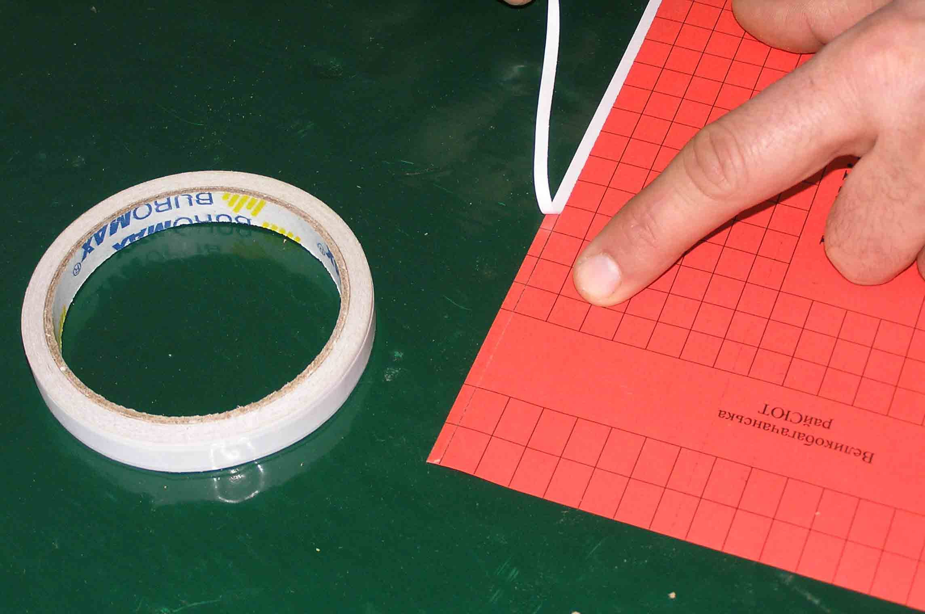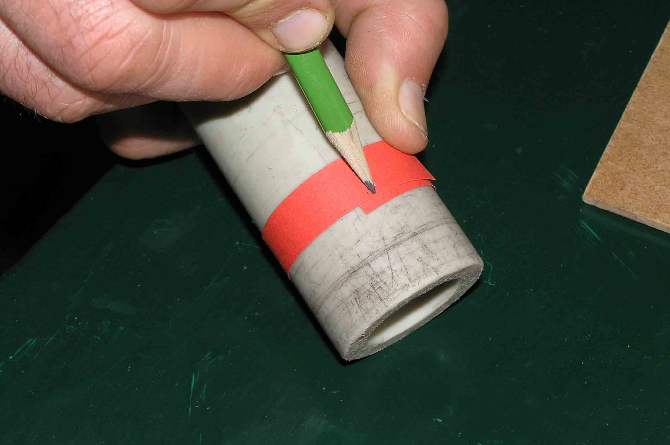132мм.

Коли розгортка середньої частини корпусу обрізана по необхідних розмірах, потрібно взяти смужку двосторонньої липкої стрічки розмірами 255х3 мм і наклеїти на розгортку середньої частини корпусу.

Для надання розгортці циліндричної форми потрібно скористатися циліндричною оправкою ∅40 мм. В якості останньої найкраще підійде кусок водопровідної пластикової труби з зовнішнім діаметром 40мм та довжиною близько 400-600 мм.

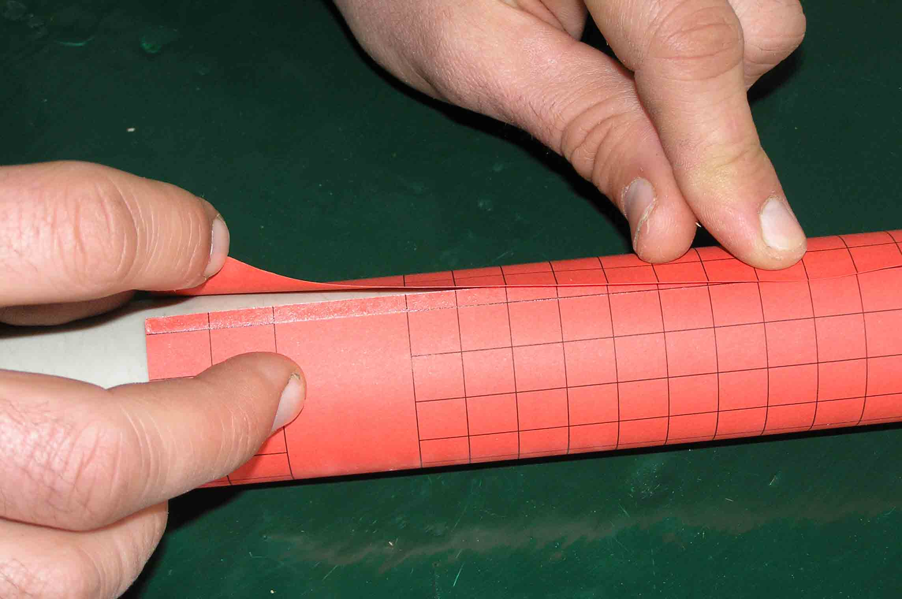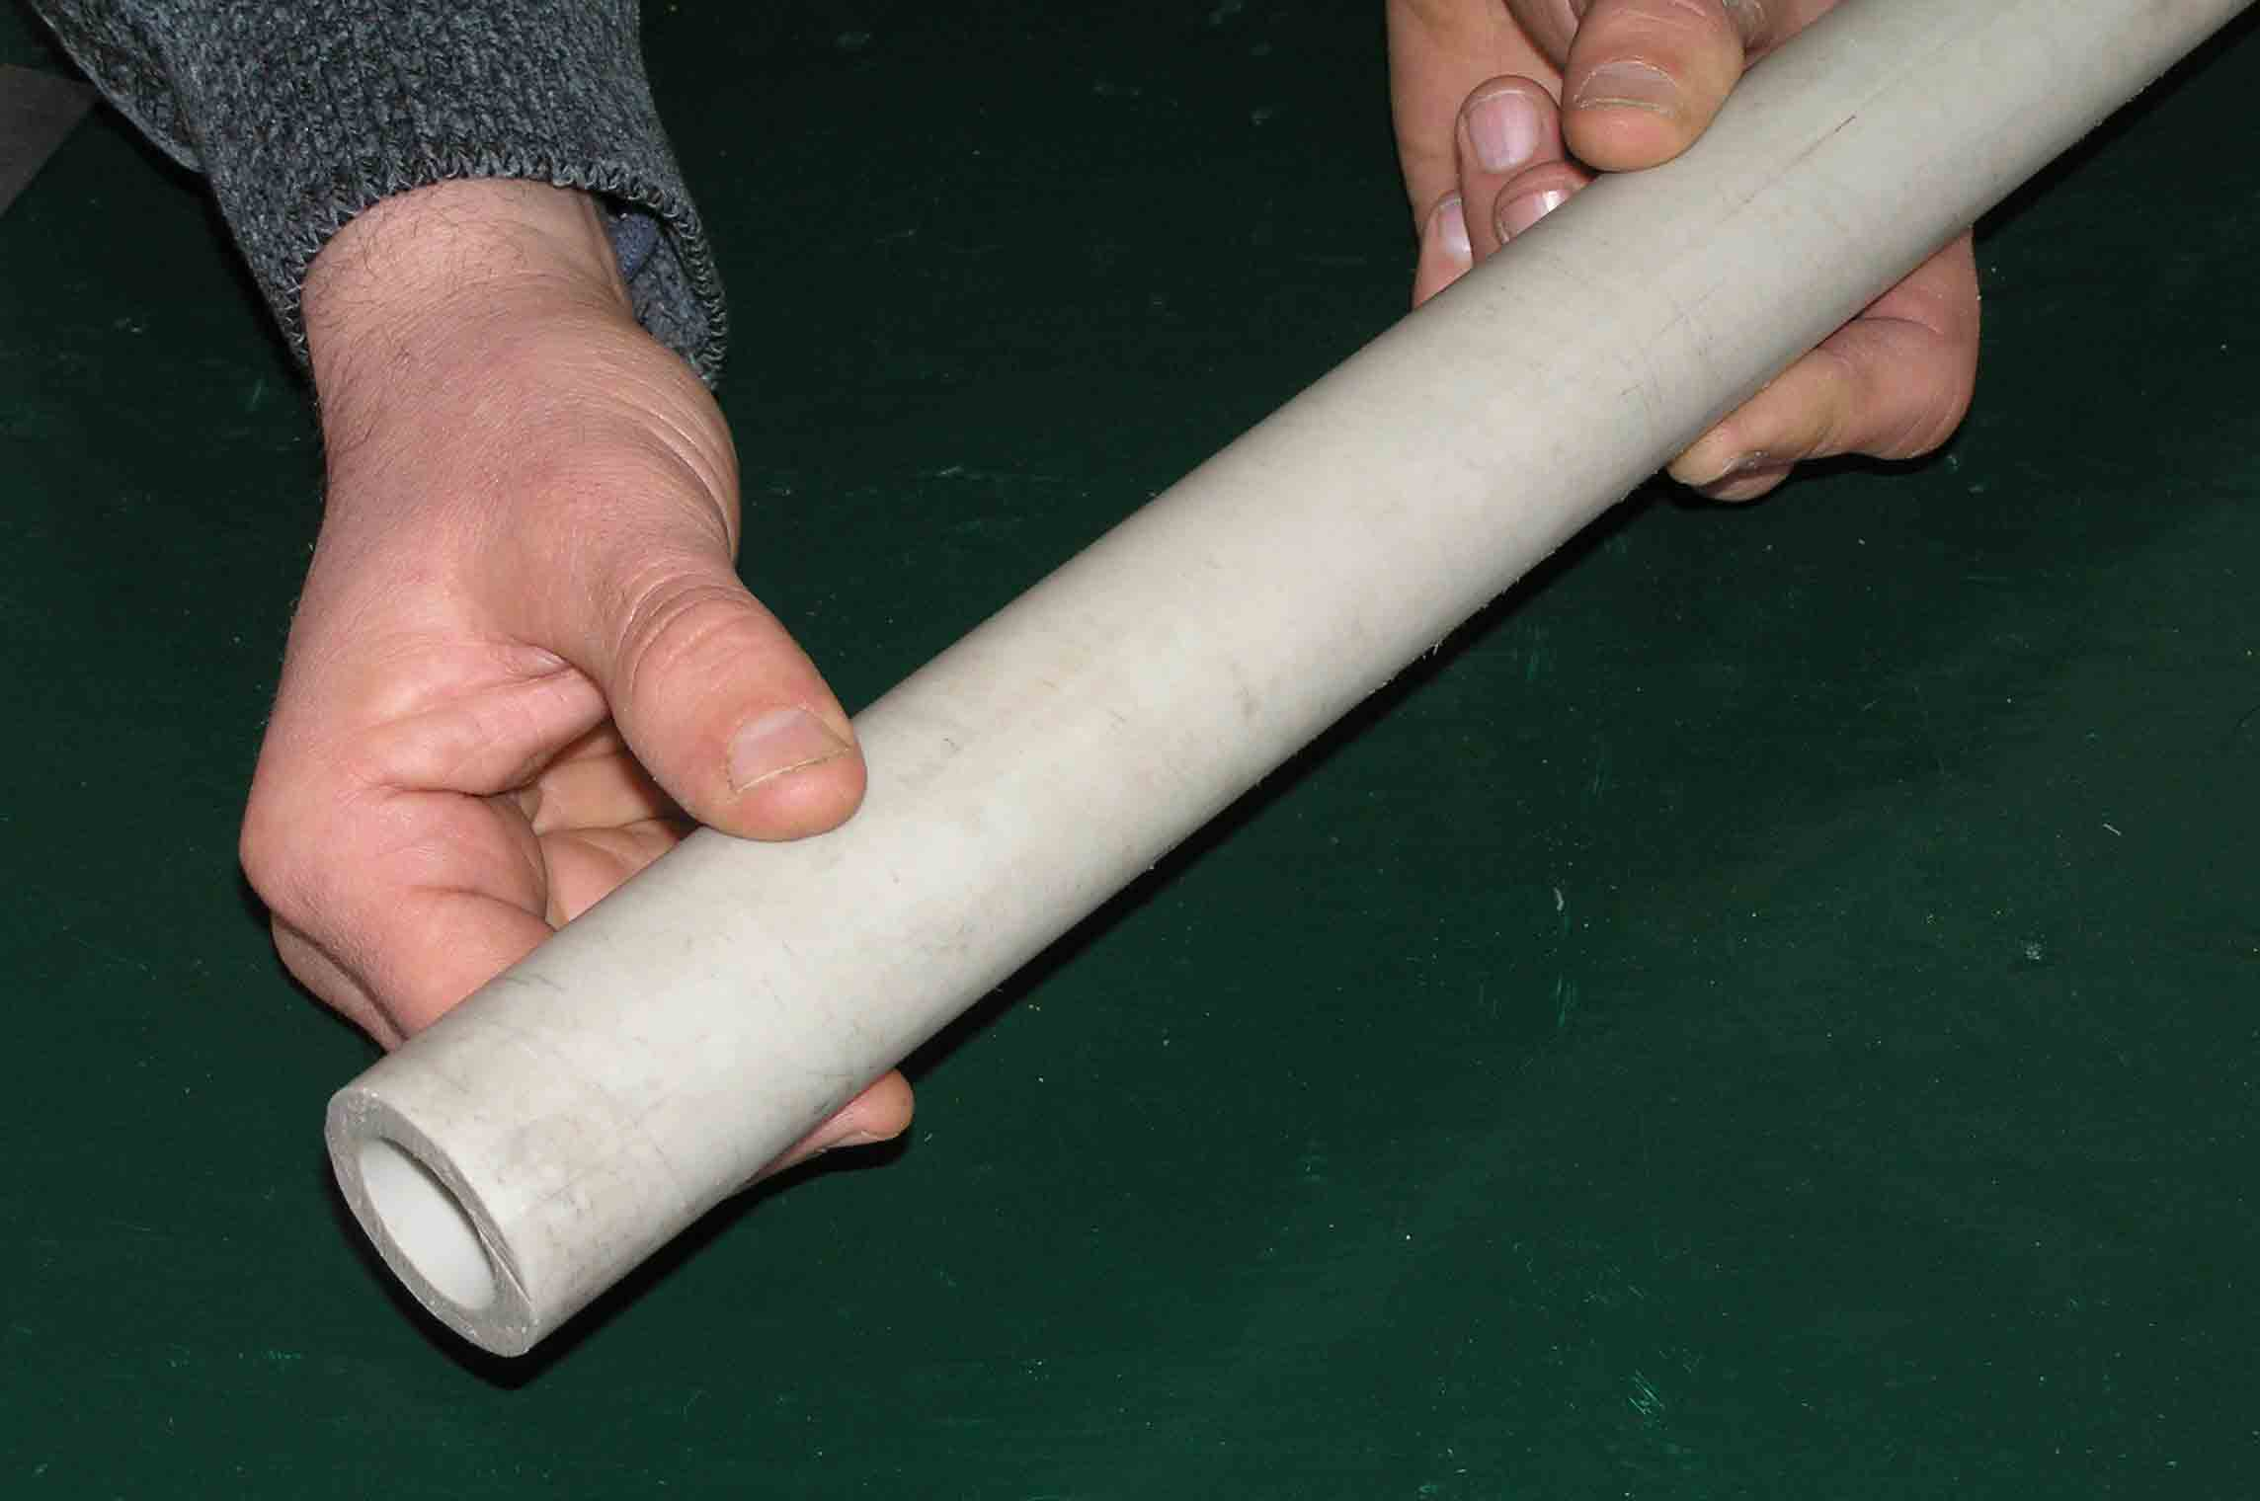

Обкрутивши розгортку навколо оправки, її склеюють пригладжуванням протилежного краю до липкої стрічки. При цьому треба слідкувати, щоб розгортка скрізь щільно охоплювала оправку і при склеюванні співпадали краї.

Знявши отриманий паперовий циліндр та відрізавши зайву липку стрічку, отримаємо готову середню частину корпусу моделі.

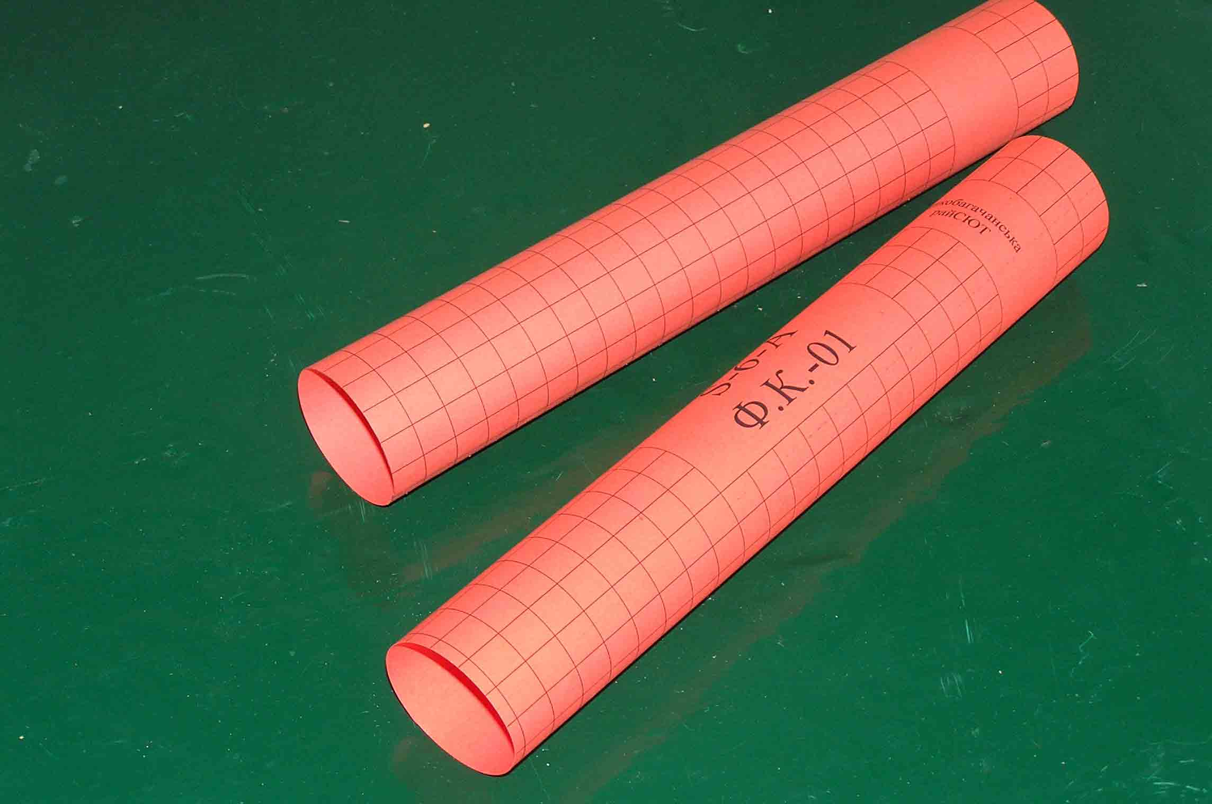

Дана технологія дозволяє виготовити (від початку до кінця) середню частину корпусу за 3-5 хвилин.

Виготовлення головного обтічника моделі.

Після виготовлення середньої частини корпусу можемо виготовити головний обтічник моделі. Матеріалом для виготовлення служитиме такий же папір. Так, як згідно з кресленням обтічник має конічну форму з висотою конуса 80 мм і діаметром основи 40 мм, то розрахуємо розміри розгортки конуса та намалюємо її.

Для розрахунку пригадаємо, що довжина кола залежить від його радіуса за формулою: l=2r.

Далі проведемо наступні міркування. Зрозуміло, що розгорткою конуса є сектор круга з кутом і радіусом R (рис.9).

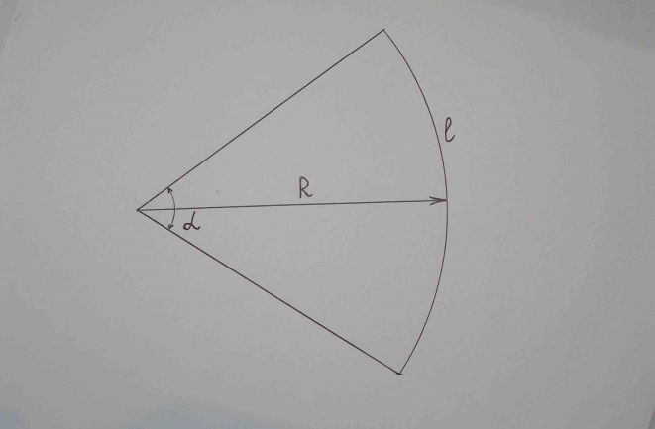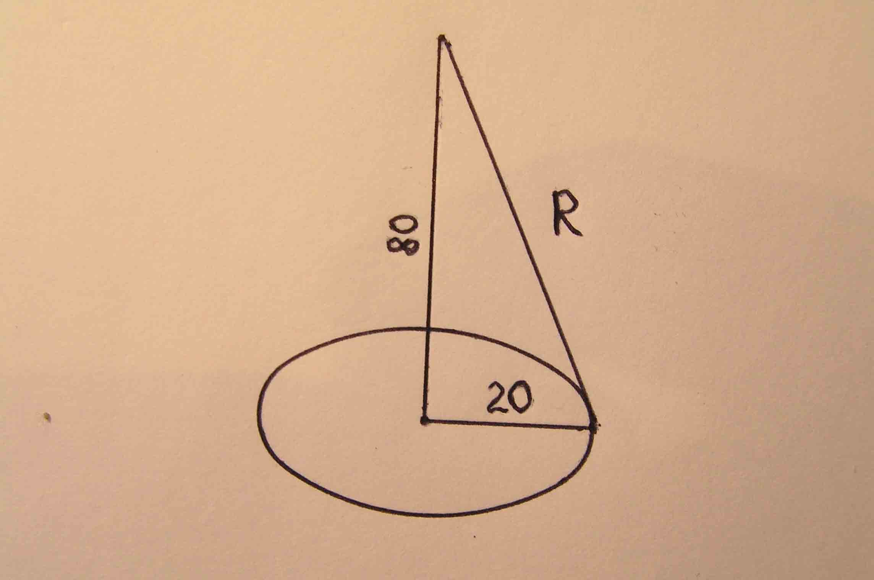

Визначимо спочатку радіус R. Знаючи, що висота обтічника 80 мм, а діаметр основи 40 мм та пригадавши теорему Піфагора, найдемо:

R= (мм)

Цих розрахунків можна було й не робити. Достатньо було б прикласти лінійку до креслення і виміряти твірну конуса. Проте, юних ракетомоделістів потрібно привчати на заняттях самостійно проводити хоч найпростіші розрахунки.

Після цього визначимо кут .

Міркуємо так: коли =360º, то сектор перетворюється в повний круг, а довжина кола буде дорівнювати 2r, тобто 2·82,5.

Коли ж кут  буде той , що нам потрібно, то довжина сектора l повинна описати повне коло радіусом 20 мм (рис.10). Виходячи з цього, маємо таку пропорцію: .

Скоротивши подібні множники, отримаємо:

  º

Таким чином ми отримали необхідні параметри розгортки конуса:

∠α =87,3°; R=82,5 мм.

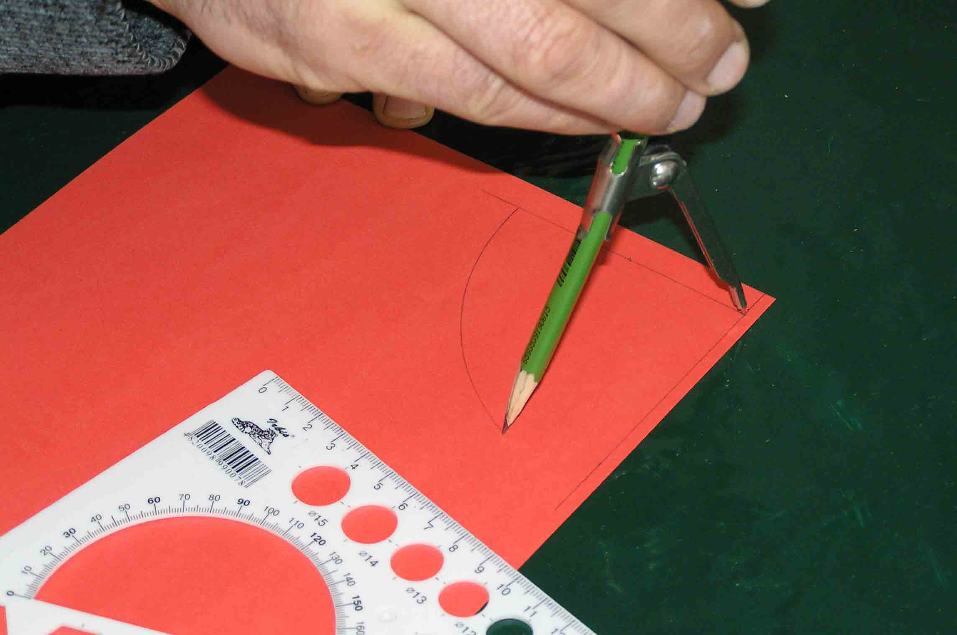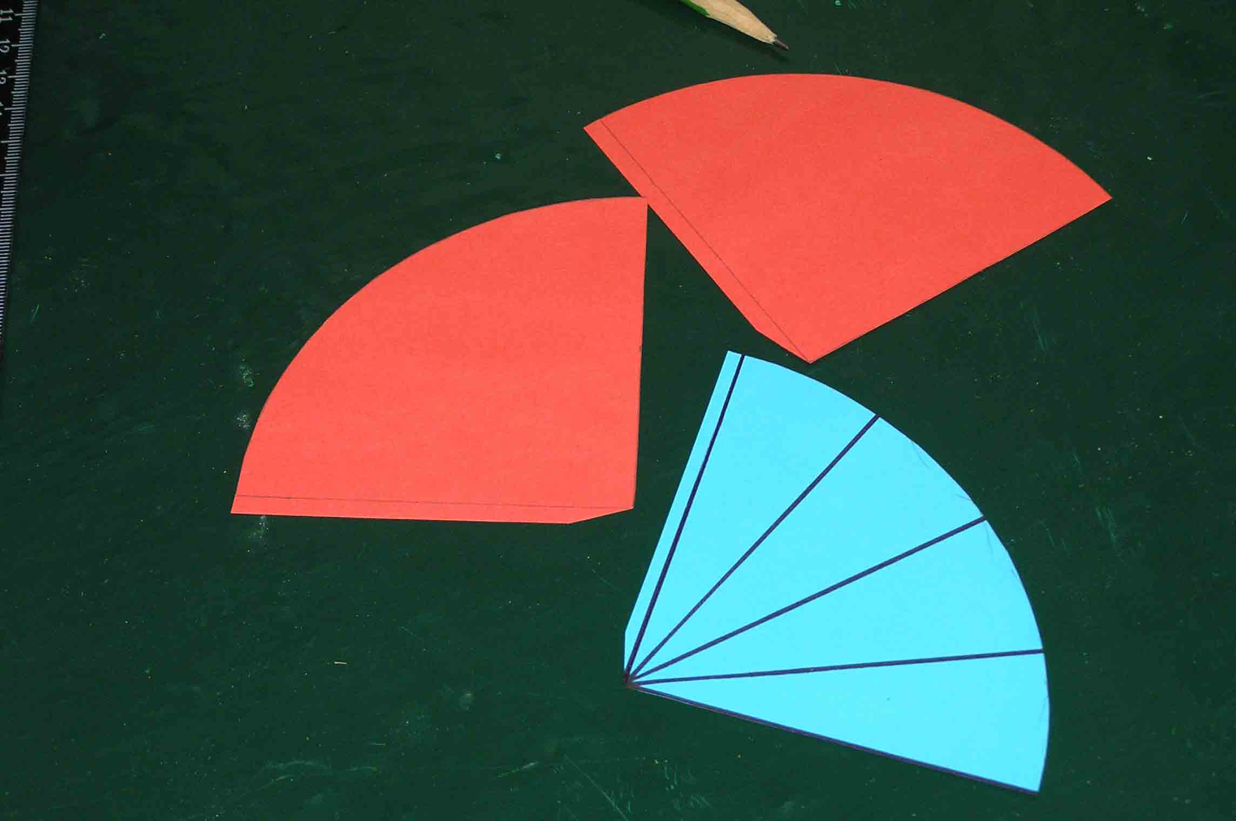Користуючись циркулем, лінійкою та транспортиром накреслимо розгортку конуса на папері.

Зауважуємо, що перед тим як вирізати розгортку, біля одного з променів сектора необхідно залишити 3-5 мм для склеювання.

Отриману розгортку склеюємо у конус. Склеювання обтічника проводиться аналогічно склеюванню середньої частини корпусу, використовуючи двосторонню липку стрічку. В ідеальному випадку склеювати потрібно на конусоподібній оправці. Проте, можна обійтися і без неї, а використати, наприклад, олівець для пригладжування поверхонь, що склеюються.

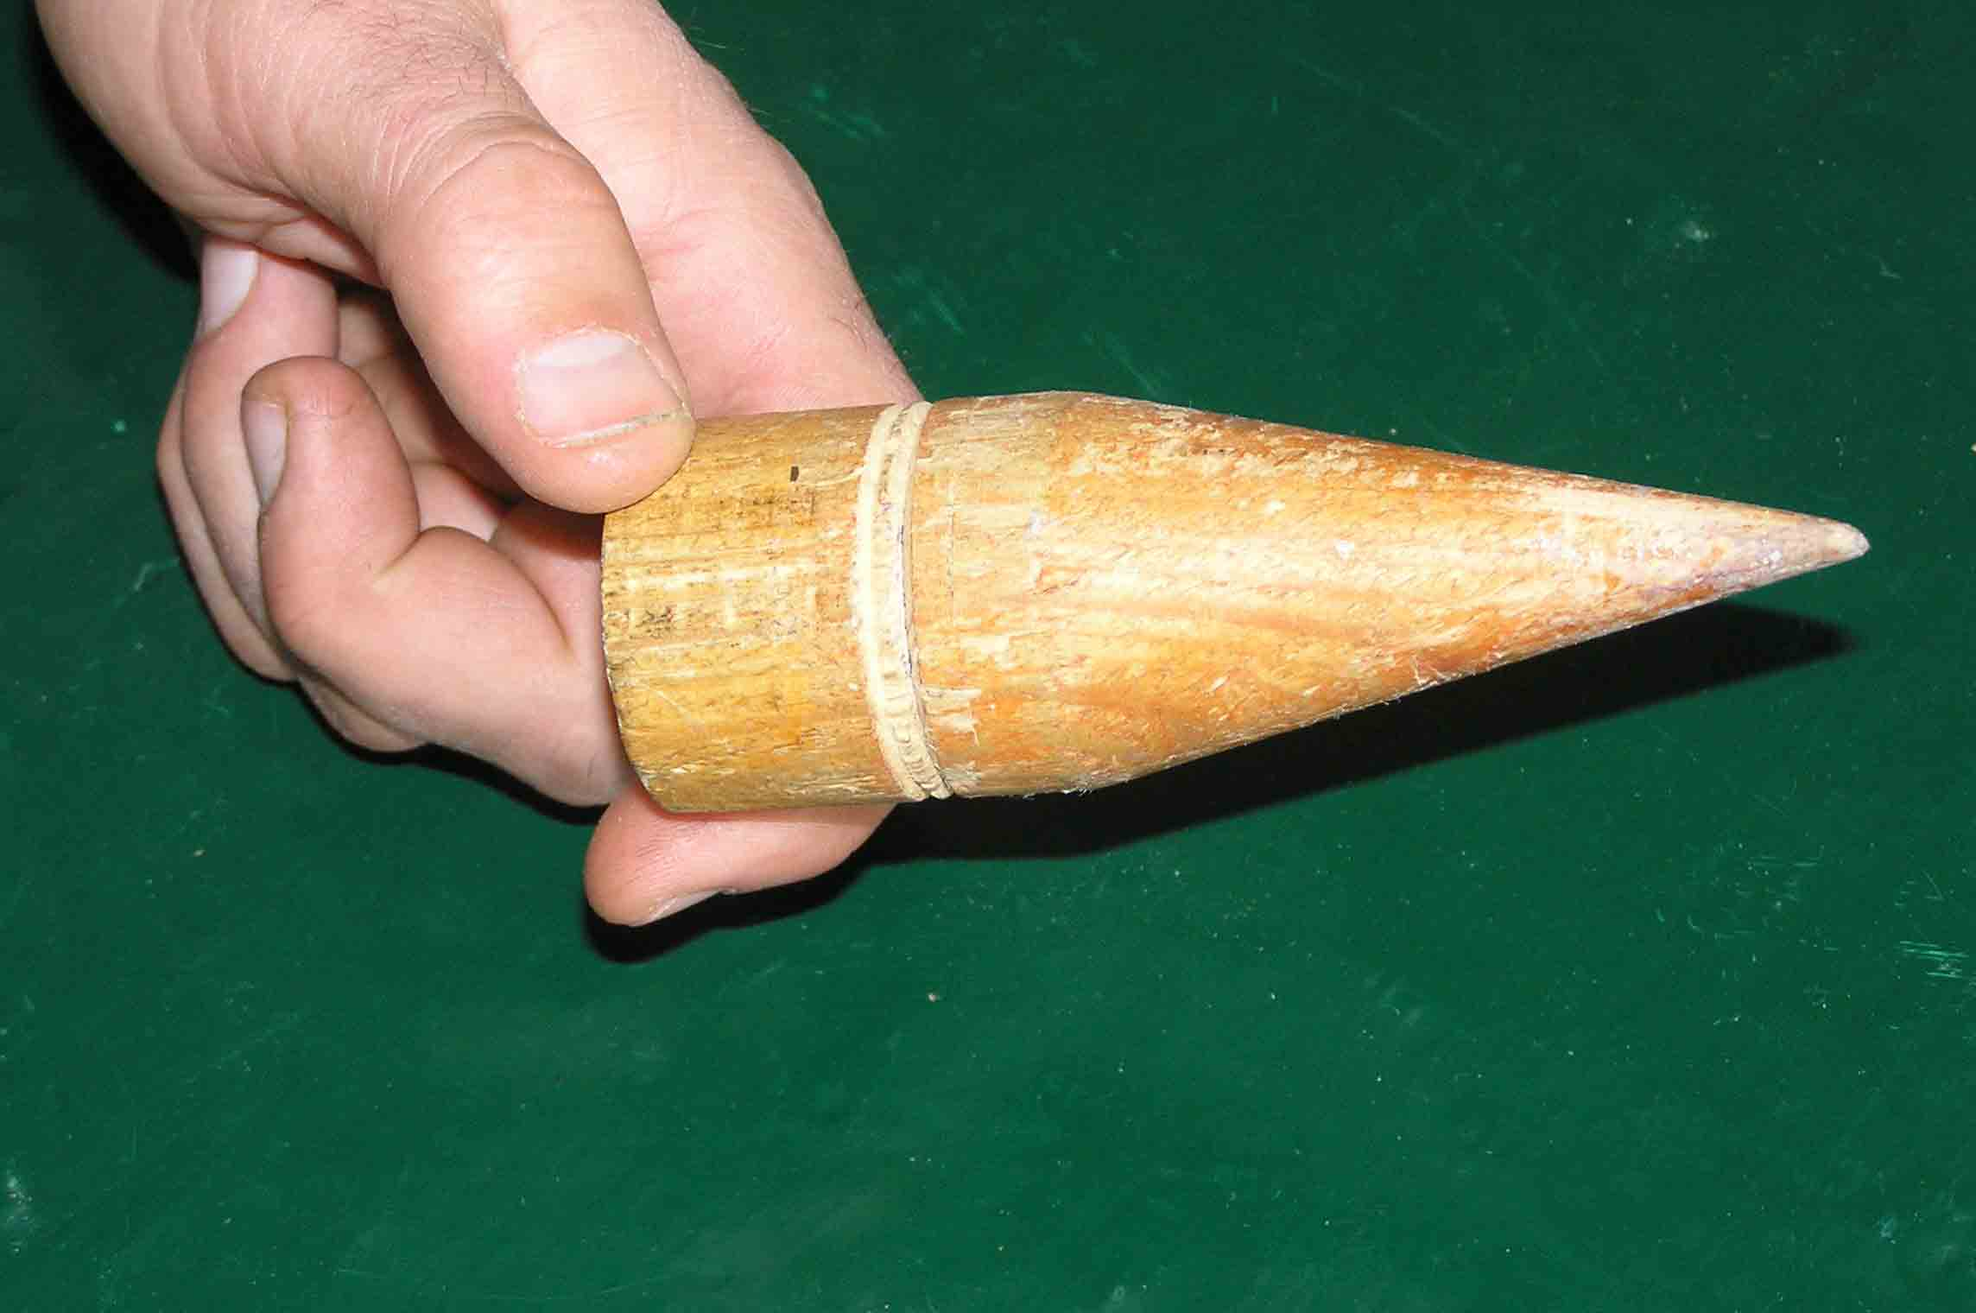

А тепер виготовимо вставку, за допомогою якої обтічник кріпиться до середньої частини корпусу. Вставку можна виготовити з цупкого пінопласту. Для цього спочатку за допомогою лобзика чи ножівкового полотна випиляємо заготовку – прямокутний паралелепіпед розмірами приблизно 45х45х35 мм. Потім на найбільшій грані знаходимо центр і робимо наскрізний отвір ∅10-12 мм. В цей отвір вставимо дерев'яну паличку довжиною 5-7 см. Товщина цієї палички повинна бути такою, щоб можна щільно насадити на неї паралелепіпед і вона в ньому не прокручувалась легко. Виточити пінопластовий циліндр діаметром 40мм, а потім з середини (по довжині) цього циліндра зробити конічний зріз під кутом, який треба виміряти транспортиром на кресленні (в нашому випадку він дорівнює приблизно 14°).

Знявши після цього пінопласт з палички, отримаємо вставку.

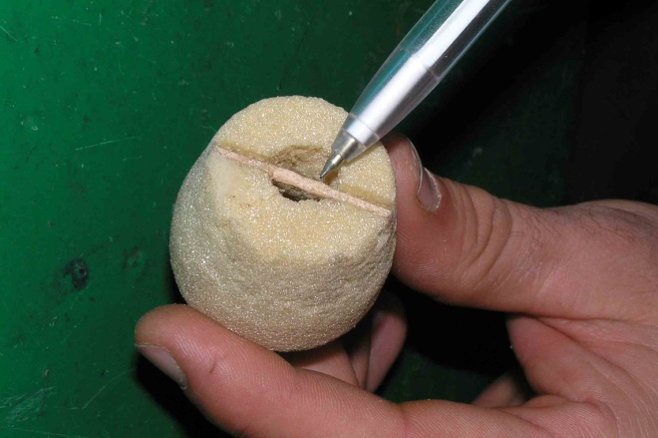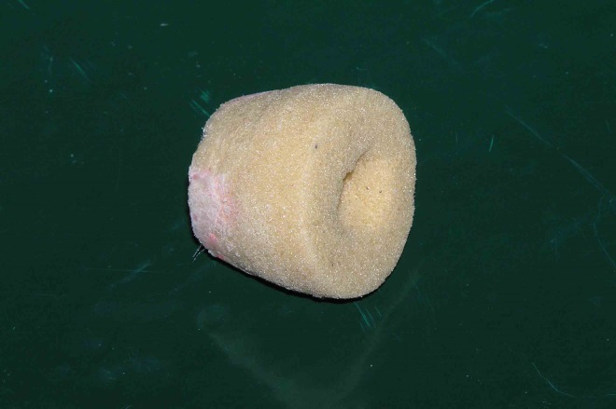

Тепер можна вклеїти виготовлену пінопластову вставку у конус.

Але перед цим бажано у вставку вклеїти перетинку (можна з сірника), до якої буде кріпитись нитка, що з'єднає обтічник з корпусом.

Вклеювання пінопластової вставки в конус слід робити клеєм, що не розмочує папір, наприклад, полімерним. Клей ПВА для цього не підходить!

Щоб конус наклеїти на вставку рівно, слід її другий бік вставити в середню частину корпусу.

Обтічник моделі – готовий.

Проте, якщо не вдасться знайти цупкий пінопласт для вставки, її можна виготовити з паперу і вклеїти в обтічник за допомогою полімерного клею.

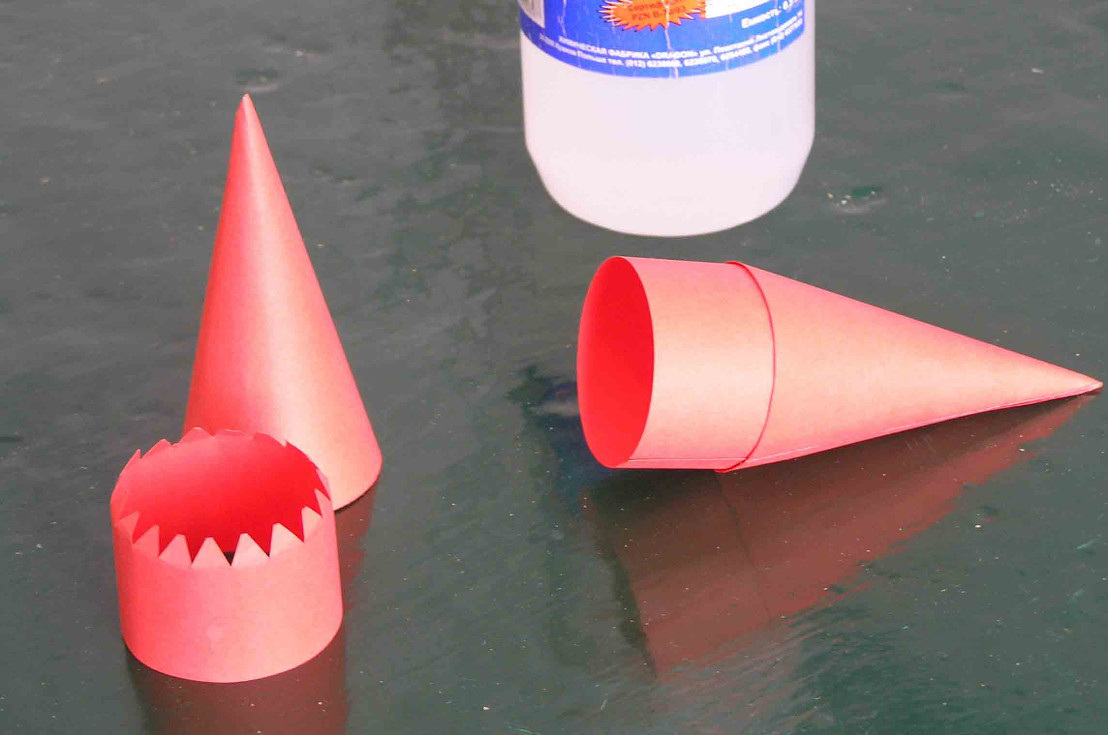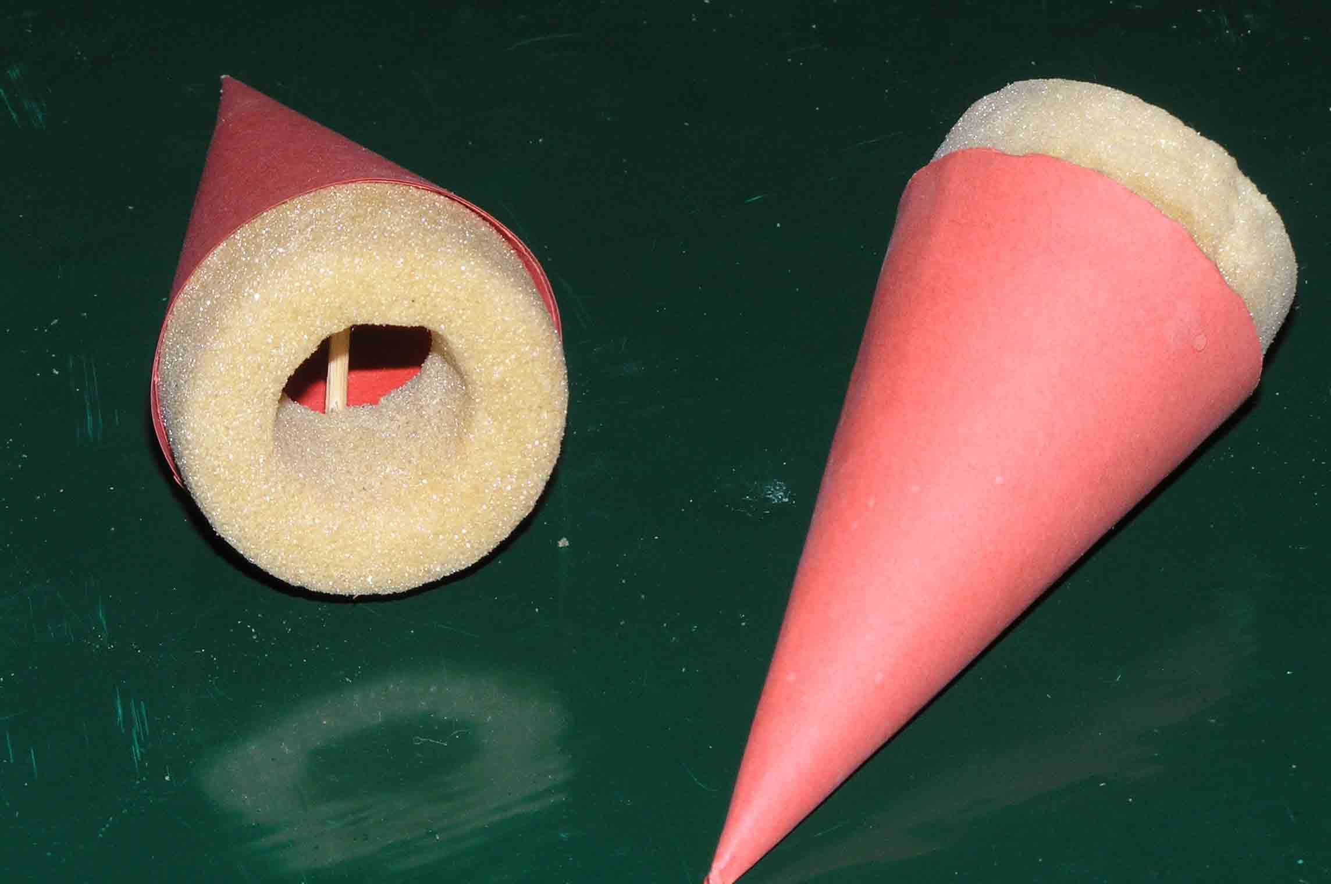

Виготовлення нижньої частини моделі.

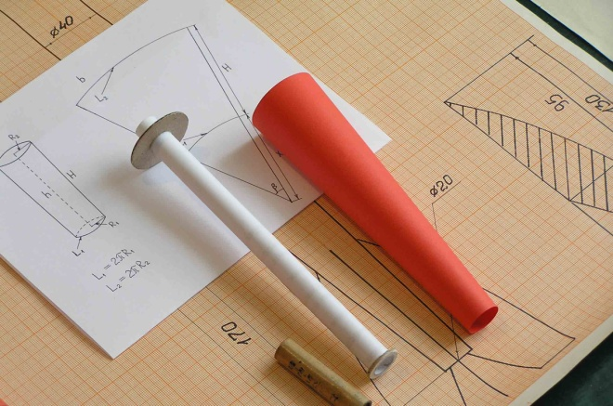Нижня частина корпусу моделі складається з зовнішньої оболонки (виготовляється з такого ж паперу, що й середня частина та обтікач), внутрішньої частини (в яку знизу вставляється двигун, і по якій проходять гази вибивного заряду для спрацювання системи порятунку моделі) та двох шпангоутів, що жорстко скріпляють зовнішню оболонку і внутрішню частину між собою.

Виготовляємо спочатку зовнішню оболонку.

Вона являє собою зрізаний конус з твірною Н та радіусами основ R1 – внизу і R2 – вгорі. Довжина кола нижньої основи L1=2πR1, а верхньої L2=2πR2.

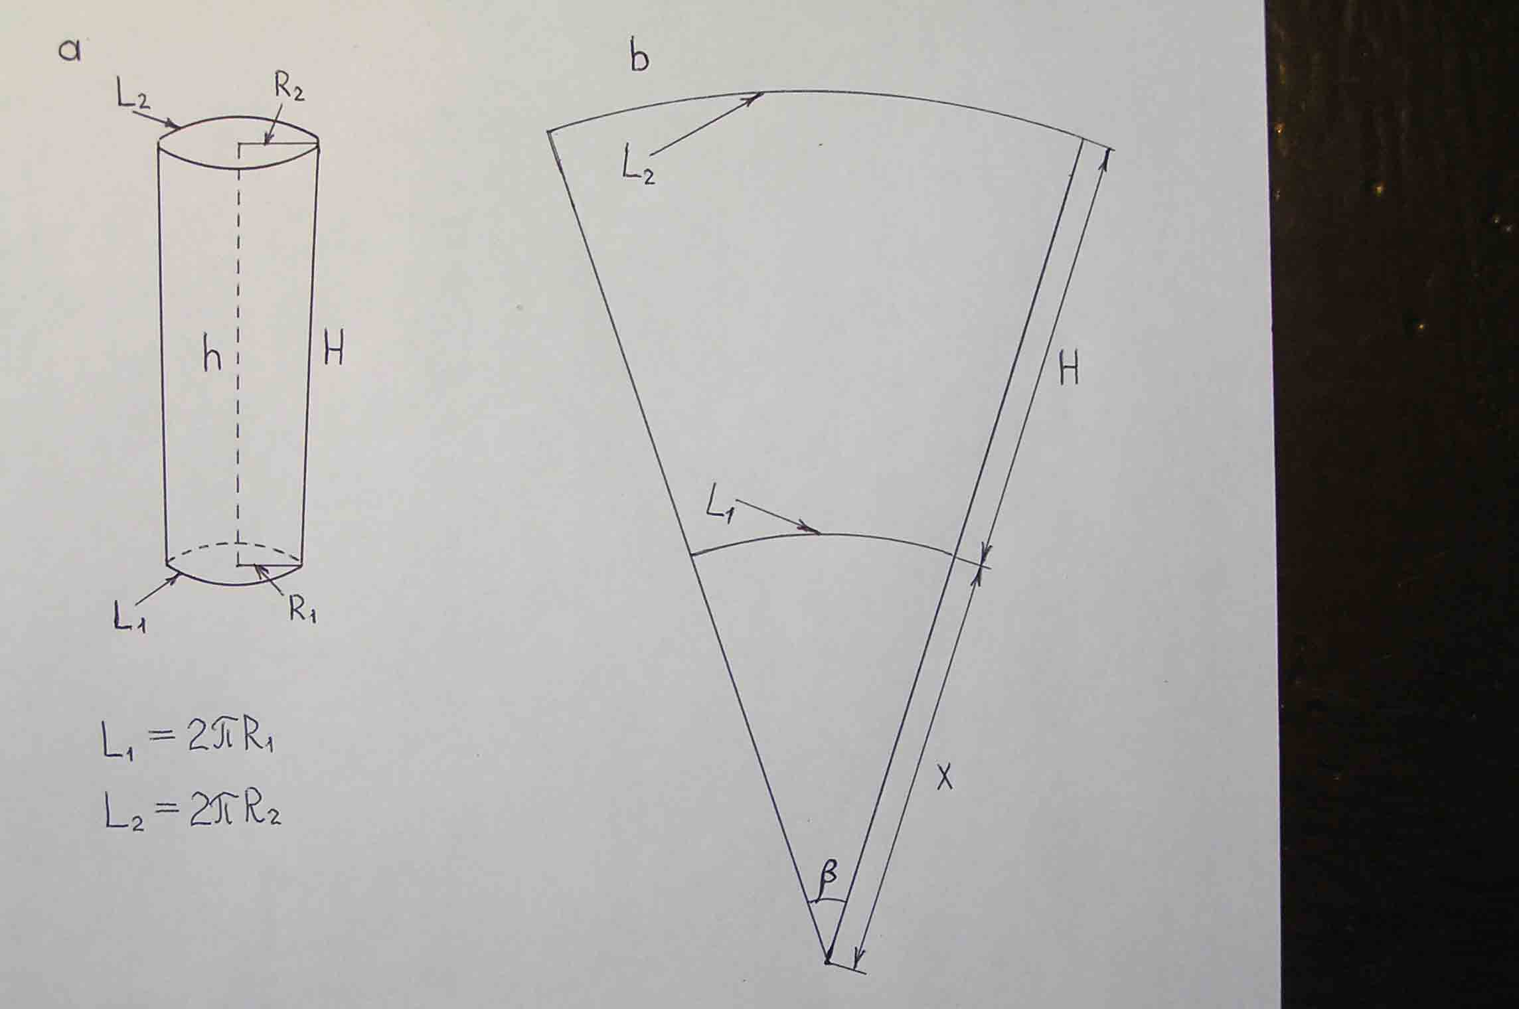

Проведемо розрахунки розгортки такого конуса. Зрозуміло, що розгорткою є зрізаний сектор круга. Щоб побудувати такий сектор треба знати кут β та радіус Х. Також, зрозуміло, що довжина меншої дуги сектора повинна становити L1, а більшої L2.

Далі міркуємо так:

коли кут β=360 градусів, то сектор перетвориться у круг. При цьому його менша дуга стане колом і буде рівною 2π·Х, а більша – 2π(Х+H). Виходячи з цього, для кожної з дуг сектора отримаємо пропорції, які об’єднаємо в систему рівнянь і розв’яжемо її:



Скоротивши однакові множники, маємо:



Так, як ліві частини обох рівнянь однакові, то рівні між собою і праві частини, тобто 

Розв’язавши це рівняння, отримаємо :

·=·+ ·



 (1)

Тепер підставивши значення  в друге рівняння системи, отримаємо:



Скоротивши в чисельнику і знаменнику однакові множники () та розкривши пропорцію, матимемо:

, звідси  (2)

Підставивши у формули (1) і (2) значення

,

отримаємо ,



Тепер можна нарисувати розгортку на потрібному папері та вирізати її.

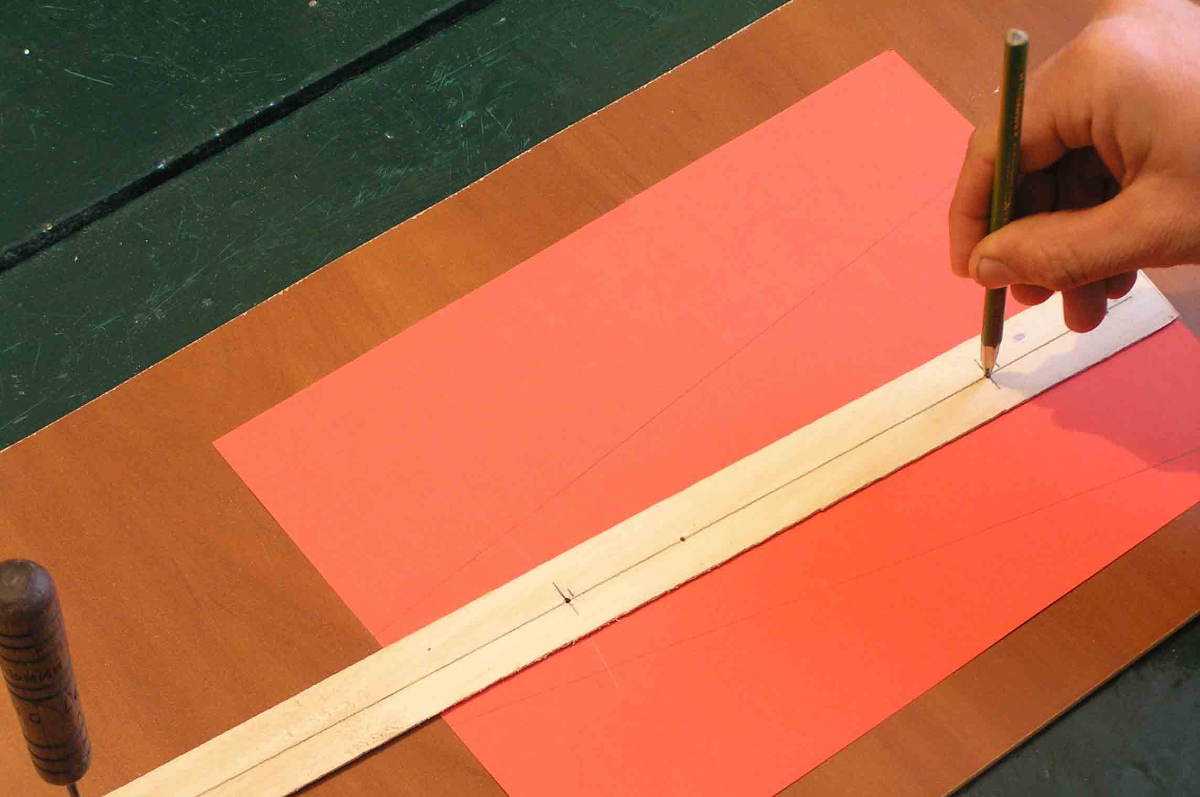Як бачимо радіуси дуг кіл мають відносно великі значення і звичайний циркуль не зможе їх нарисувати. Тому доведеться з дерев’яної реєчки чи лінійки розміром понад 350 мм виготовити циркуль, просвердливши в ній три отвори діаметром 1,5-2 мм: перший – біля одного з кінців лінійки (в нього вставлятиметься ніжка циркуля або шило), а два інших на відстанях відповідно 171 мм та 342 мм від першого (в них вставлятиметься олівець чи ручка для рисування дуг).

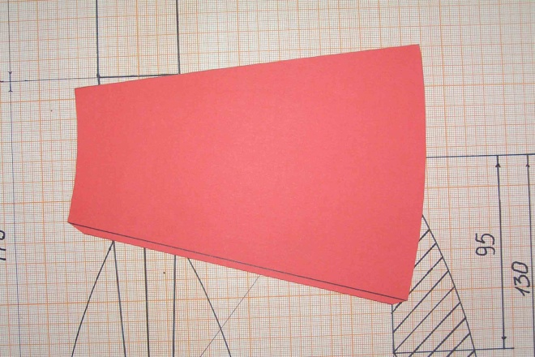

При вирізанні не забуваємо знову залишити біля одного з променів сектора смужку паперу 4-5 мм для склеювання.

Тепер залишається вирізати отриману розгортку і склеїти аналогічно тому, як ми робили при виготовленні середньої частини моделі чи обтічника.

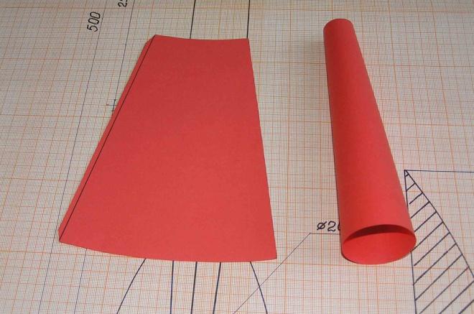Отримаємо оболонку нижньої частини корпусу.

Ця оболонка кріпиться до середньої частини корпусу за допомогою паперової вставки, яка виготовляється аналогічно вставці в обтічник.

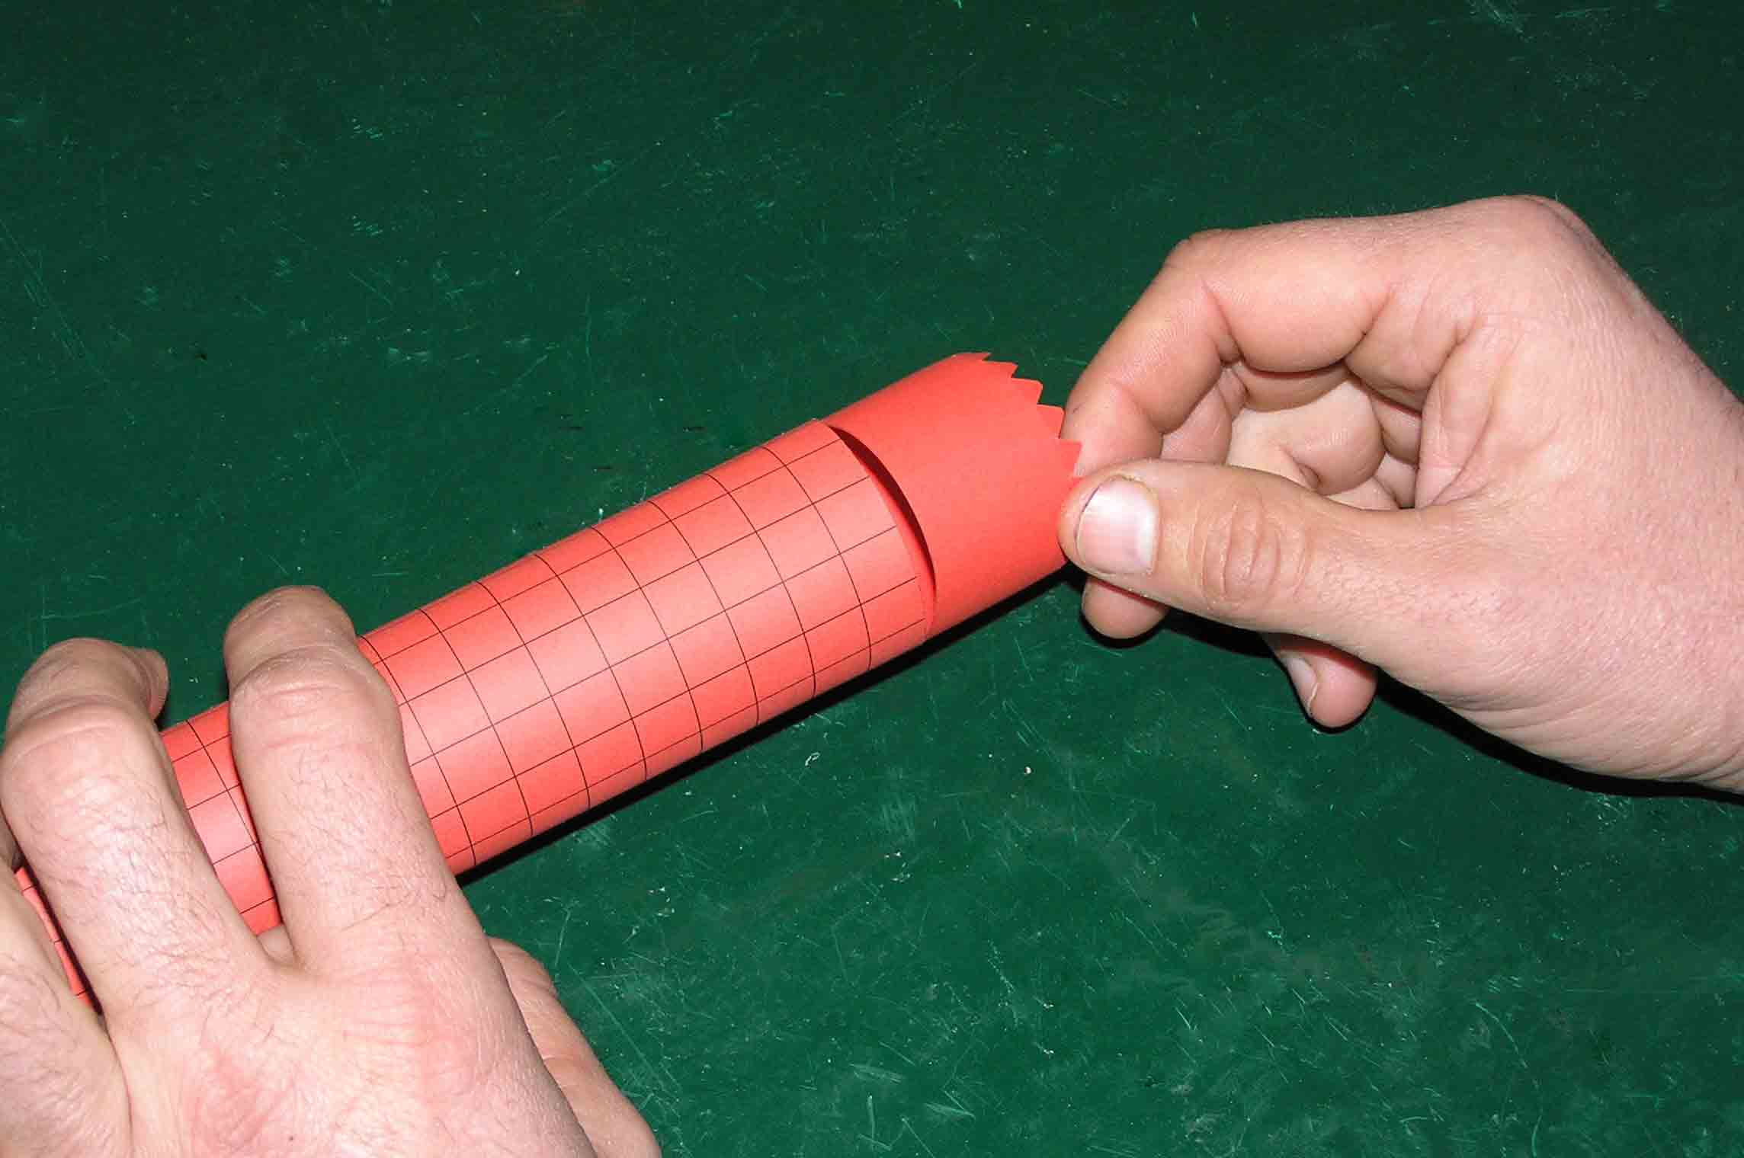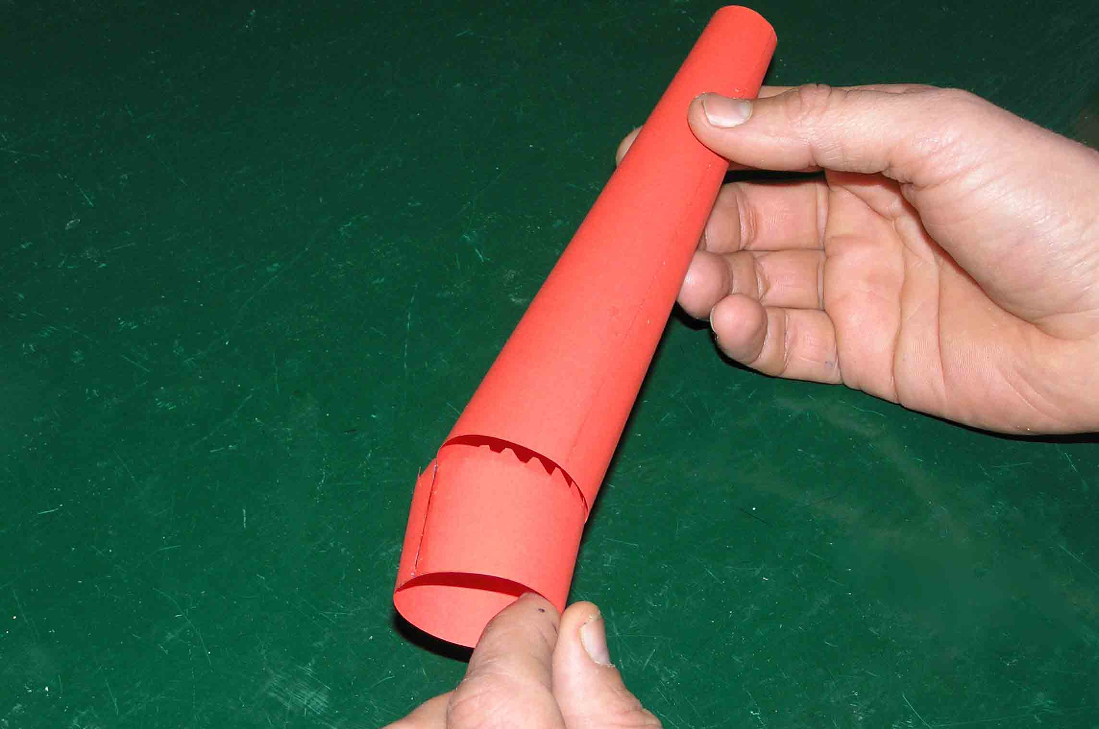

Основна вимога для цієї вставки – вона повинна щільно вставлятись в середню частину моделі

Далі виготовимо внутрішню частину. Так як в неї знизу щільно вставлятиметься модельний ракетний двигун (МРД), то вона повинна являти собою циліндричну трубку, внутрішній діаметр якої дорівнює діаметру МРД (в нашому випадку діаметр дорівнює 13 мм, проте в продажу можна знайти двигуни й іншого діаметру, наприклад 10 мм). Таку трубку виготовимо з паперу розмірами 190×85 мм, намотавши та склеївши його в трубку на оправці відповідного діаметру. При цьому трубка матиме два шари паперу, що дає їй шанс не прогоріти після першого ж польоту моделі, адже через цю деталь проходитимуть розжарені гази вибивного заряду системи порятунку.

Далі виготовляємо шпангоути, за допомогою яких внутрішня частина жорстко з’єднана з оболонкою. Шпангоути найкраще виготовити з бальзи, проте при її відсутності можна використати гофрований картон з різноманітних упаковок (взуття, побутова техніка та ін.). Бажано вибрати з наявного картону якомога тонший і легший. Розміри шпангоутів визначаються по конкретних розмірах виготовлених зовнішньої оболонки та внутрішньої частини. Нижній шпангоут вклеюється на внутрішню частину на відстані 1-2 мм від її краю. А щоб визначити місце вклеювання верхнього (більшого) шпангоута, потрібно внутрішню частину з приклеєним нижнім шпангоутом та щільно надітим верхнім вставити в оболонку, сумістити при цьому нижній шпангоут із вужчим кінцем оболонки і рухати верхній шпангоут по трубці доти, доки він не упреться в стінки оболонки. Помічаємо його місце, все витягуємо, намазуємо клеєм (наприклад, рідким полі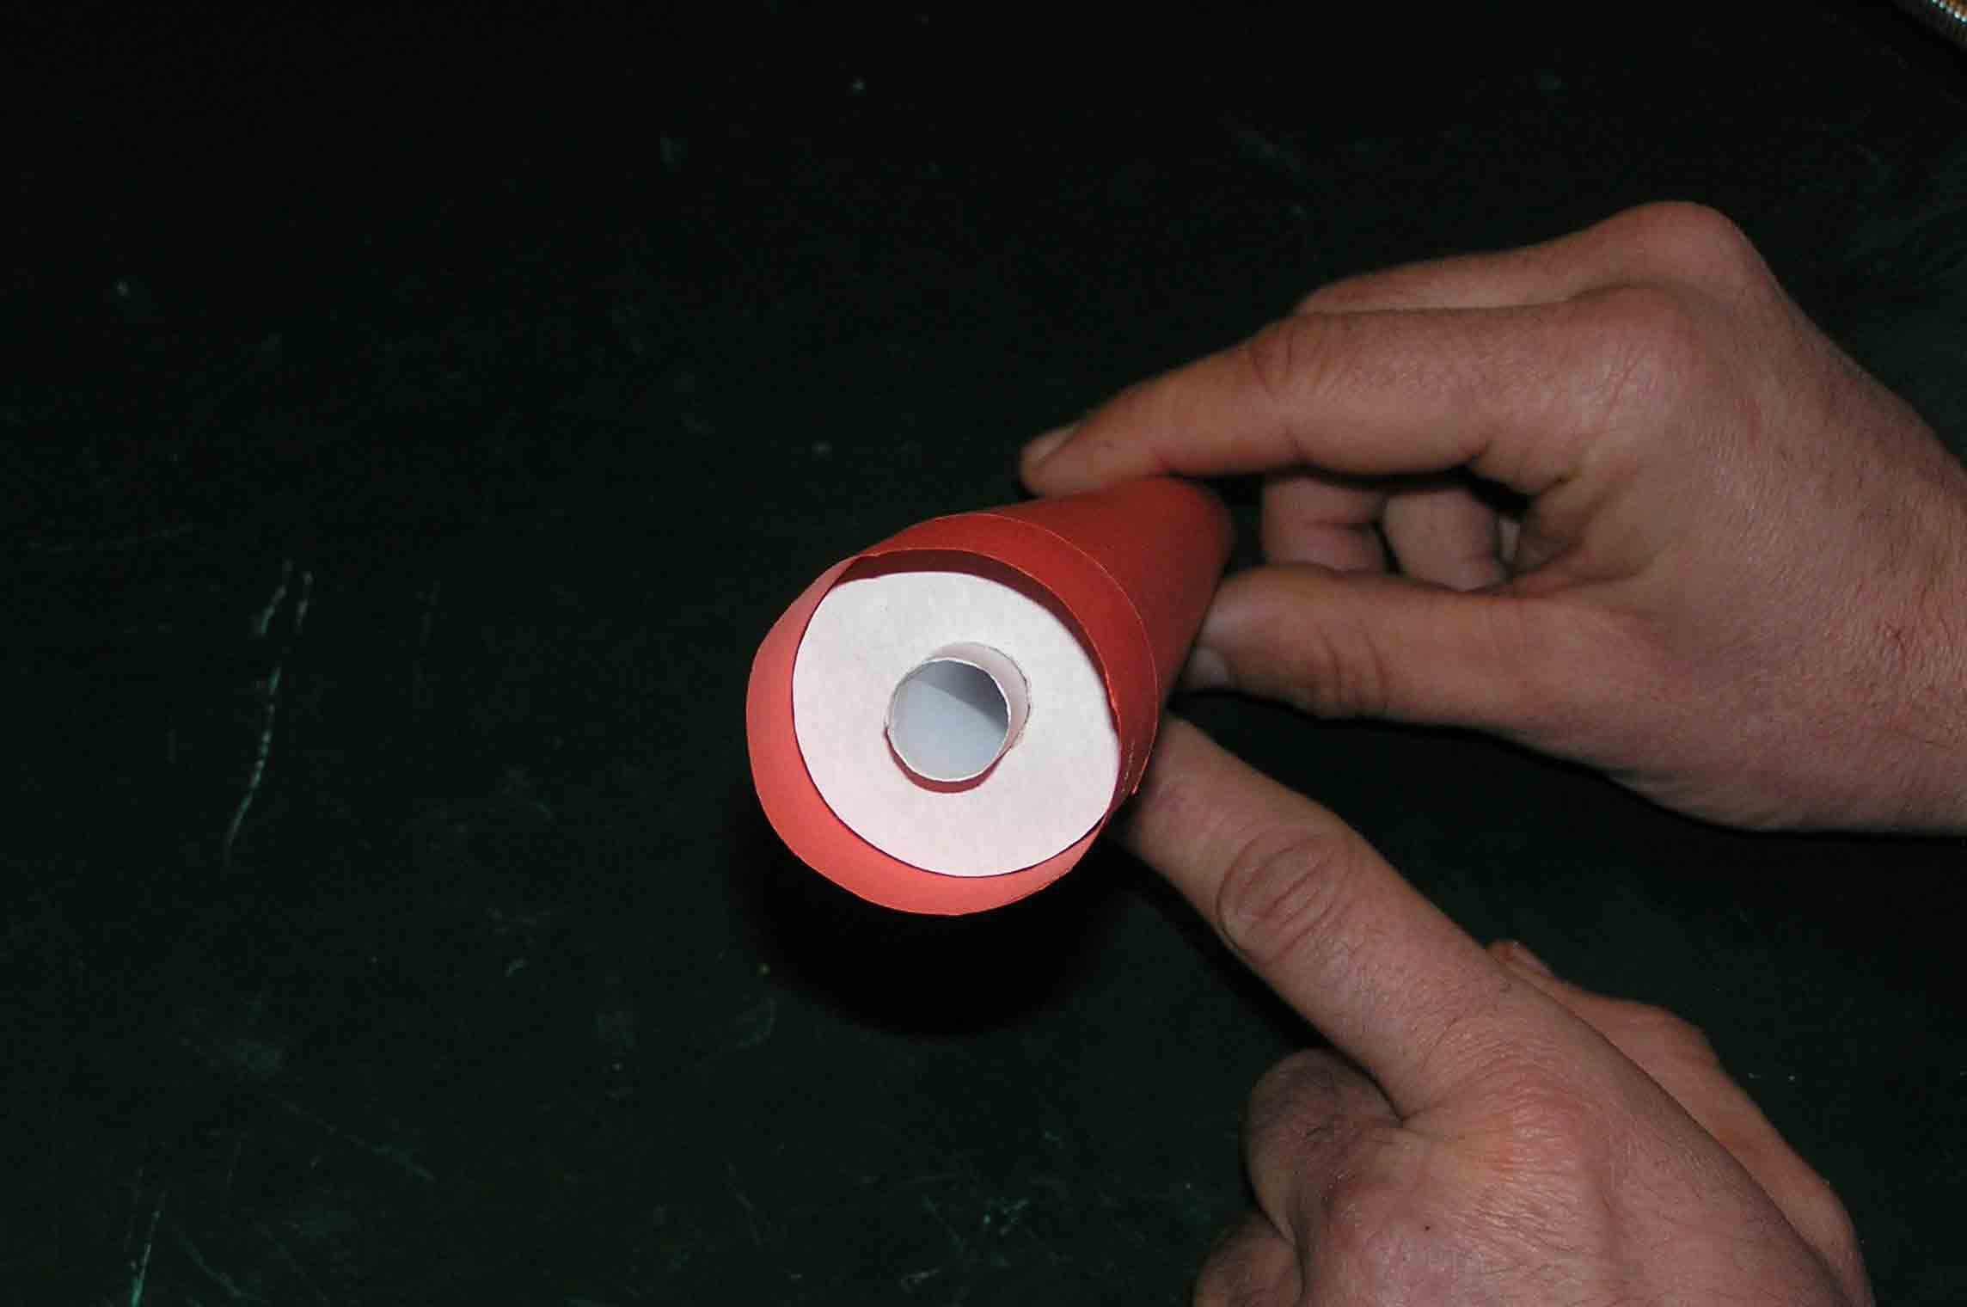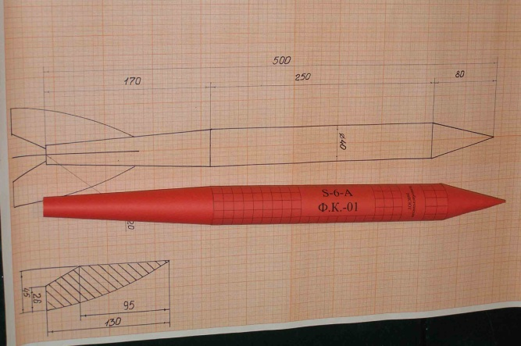мерним) і проклеюємо. Нижня частина моделі готова.

Тепер промажемо клеєм поверхню вставки, вставимо нижню частину моделі в середню частину і склеїмо. Корпус моделі ракети готовий

Виготовлення стабілізаторів моделі.

Стабілізатори моделі забезпечують її стійкість у польоті, рух по заданій траєкторії.

На модель класу S-6-A найчастіше встановлюють три або чотири стабілізатори. Так, як на нашій моделі згідно з кресленням спроектовано три стабілізатори, то це значить, що кут між сусідніми двома – має становити 120º.

Основними вимогами для стабілізаторів – є мала маса та достатня жорсткість. Найчастіше матеріалом для виготовлення стабілізаторів моделі є бальзові пластини товщиною 1,5-3 мм або картон.

Спочатку виготовляється шаблон стабілізатора згідно з кресленням. Потім виготовлений шаблон накладаємо на матеріал (бальзу чи картон), обводимо контури і вирізаємо (відповідно – лобзиком чи ножицями). Проте, при накладанні шаблона потрібно звернути увагу, що

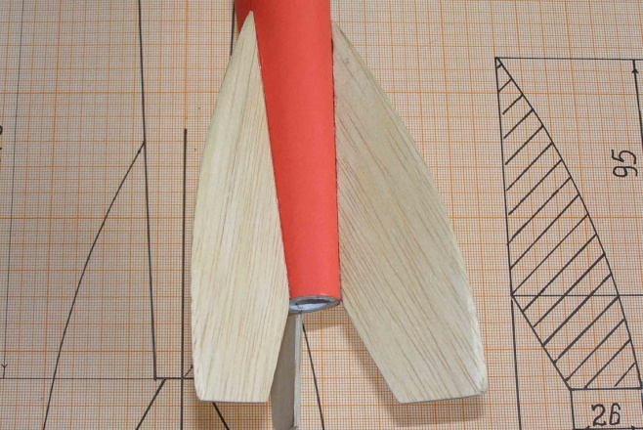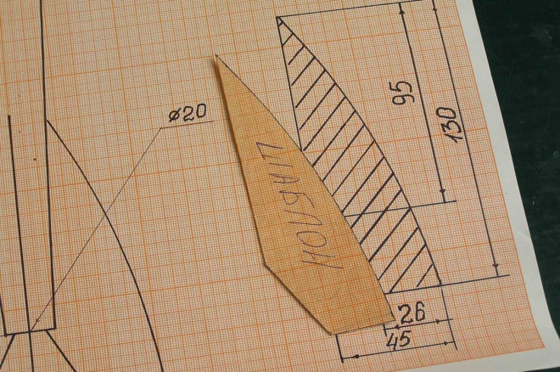

матеріал має волокна, вздовж яких він значно легше гнеться та ламається (гофрований картон також має такі волокна). Стабілізатор потрібно вирізати так, щоб краї волокон, що йдуть через нього приклеювались до корпусу моделі. Це надасть стабілізаторам додаткової жорсткості, зменшить вірогідність їх згинання чи зламування під час польоту та при посадці моделі. Всі вирізані стабілізатори складаються в одну пачку і в такому виді обробляються до необхідних розмірів. Безумовно, що всі вони повинні мати однакову масу.

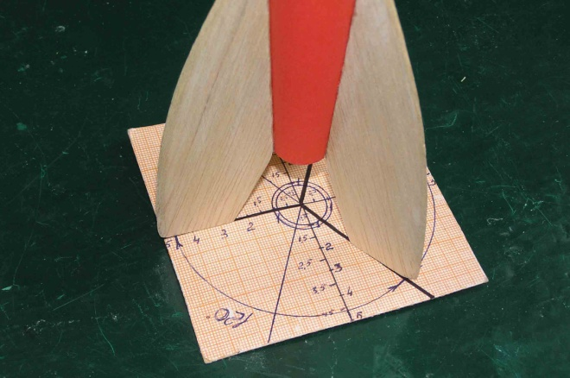Коли стабілізатори виготовлено, позначають місця їх вклеювання на нижній частині корпусу моделі. Нагадуємо ще раз, що між кожними двома стабілізаторами повинен бути кут 120º, вони повинні бути вклеєні строго паралельно поздовжній осі моделі і перпендикулярно до поверхні в точках приклеювання. Найпростіше правильність вклеювання стабілізаторів на модель можна контролювати за допомогою такого простого шаблона

Приклеювання стабілізаторів проводимо полімерним клеєм.

Коли всі стабілізатори промазано клеєм, встановлено на свої місця, підрівняно по необхідності, треба

залишити модель у перевернутому вертикальному положенні для повного висихання клею на 1-2 години.

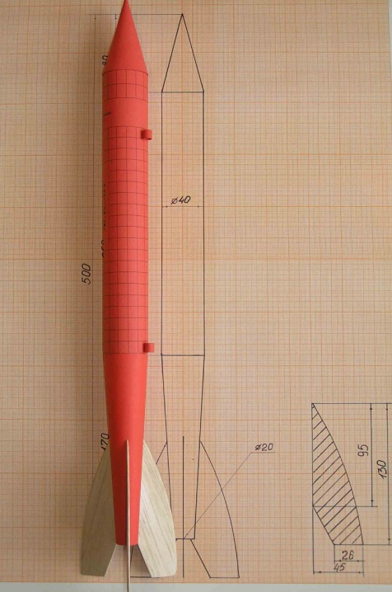Після того, як стабілізатори приклеїлись, потрібно виготовити так звані «направляючі» кільця, завдяки яким модель фіксується на стартовій платформі. Вони виготовляються зі смужки паперу шириною 3-5 мм способом накручування та склеювання на оправці необхідного діаметру. Внутрішній діаметр цих кілець повинен бути таким, щоб вони могли вільно переміщуватися по направляючому штирю стартової платформи.

Два виготовлених кільця приклеюються до середньої частини корпусу відповідно вгорі та внизу по лінії, паралельній поздовжній осі моделі. В такому виді модель готова до польоту, проте для вдалого її приземлення потрібно ще виготовити систему порятунку.

Система порятунку моделі складається з вибивного заряду, який розташований всередині МРД та стрічки. Спрацьовує ця система наступним чином. Коли модель після запуску піднялась вгору і закінчив працювати основний двигун, то вона ще продовжує рухатись вверх по інерції 1-3 секунди. В цей час всередині МРД догорає уповільнювач, який і приведе в дію вибивний заряд. Гази вибивного заряду виштовхнуть назовні стрічку. Таким чином система порятунку спрацює в найвищій траєкторії польоту моделі, а значить і тривалість польоту до приземлення буде максимальною. Щоб гази вибивного заряду не пошкодили стрічки необхідно між нею та МРД вставити так званий пиж. Його виготовляють найчастіше з пінопласту чи паперу. Стрічка кріпиться до корпусу моделі ниткою через гумовий амортизатор, який зменшує ймовірність відриву нитки від корпусу в момент спрацювання системи порятунку. Нитку, що з’єднує стрічку з корпусом називають фалом. До фалу на нитці прикріплюють і головний обтічник.

Матеріалом для стрічки найчастіше вибирають міколентний папір, металізовану синтетичну плівку або тонку тканину. По можливості уникайте використання для фалу та стрічки синтетичних матеріалів, так як при прориві газів через пиж стрічка спікається, що робить неможливим її повне розкриття.

Розміри стрічки згідно з Положенням про проведення змагань учнівської молоді з ракетомодельного спорту взято 100 мм×1000 мм. Перед тим, як помістити стрічку всередину корпусу, її складають гармошкою.

Перед тим, як запускати модель, потрібно кілька разів випробувати як спрацьовує система порятунку. Для цього з моделі витягують МРД і, імітуючи роботу вибивного заряду, ротом дмуть всередину моделі. При цьому головний обтічник повинен легко відділятися від корпусу, а стрічка і пиж так же легко вилітати назовні.

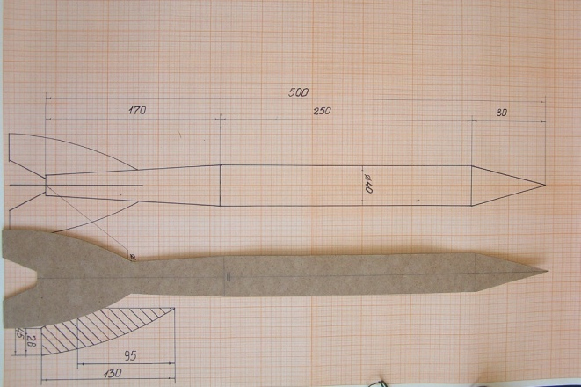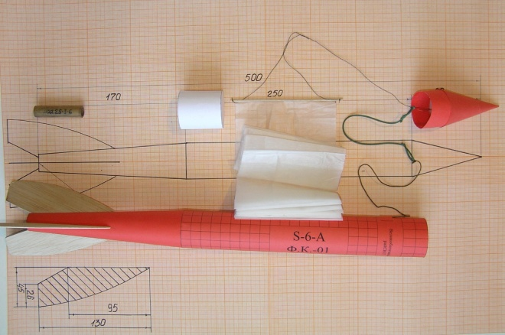Після того, як модель зібрано, виготовлено і встановлено систему порятунку, необхідно перевірити центрування моделі. На стійкість моделі під час польоту, прямолінійність траєкторії підйому значною мірою впливає взаємне розташування двох центрів моделі – центру тиску моделі та центру її ваги. Обидва центри лежать на поздовжній осі моделі.

Для збереження стійкості тіла (не тільки ракети), що рухається в повітрі, його центр ваги повинен знаходитись попереду центру тиску, тобто ближче до головного обтічника. Це – основна умова для безпечного старту та польоту ракети! Якщо центр ваги моделі буде розташований позаду центру тиску, то ракета, виведена з положення рівноваги випадковим збурюванням, не повернеться на початкову траєкторію польоту.

Щоб визначити положення центру тиску вирізаємо з ДВП чи товстого картону профіль моделі згідно з кресленням. Центр ваги такого профілю і буде центром тиску. Знайдемо його за допомогою лінійки.

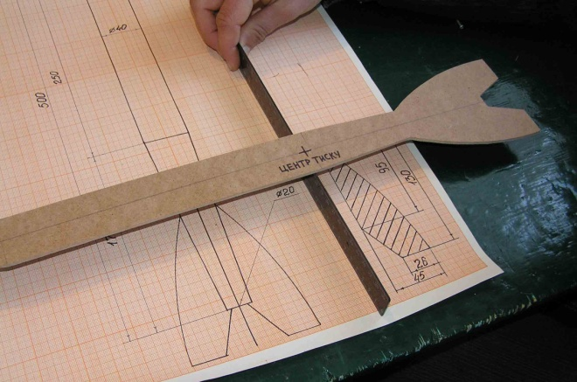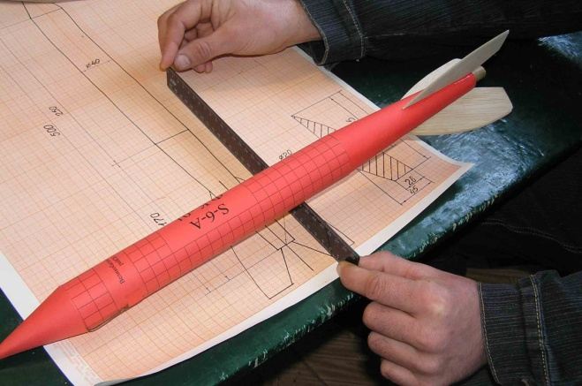Центр ваги самої ж моделі знайдемо аналогічно.

Якщо, центр ваги знаходиться дуже близько до центру тиску або центр тиску лежить ближче до головного обтічника, ніж центр ваги, то потрібно довантажити головний обтічник (наприклад, шматочком пластиліну або кількома свинцевими дробинками).

Перед встановленням моделі на стартову площадку необхідно ще раз перевірити кріплення стабілізаторів та направляючих кілець до моделі.

Тепер модель готова до польоту.

Бажаємо вашим моделям вдалого старту, тривалого польоту та м’якої посадки!